**Zespołowy projekt informatyczny - Dokumentacja aplikacji LingualRead**

**Skład zespołu:** Adam Pszczoła, Karol Stumski, Michał Siuda, Jarosław Szymczak

**Opiekun zespołu:** Mateusz Durajewski

**Przygotował:** Michał Siuda



Spis treści

Instrukcja poruszania się po programie 4

Konto użytkownika 4

Dodawanie swojego tekstu do zbioru 4

Wyświetlanie tłumaczenia słowa w tekście 6

Dodanie słowa do listy nieznanych słów 6

Opis techniczny aplikacji 6

Wymagania aplikacji LingualRead 6

Instalacja aplikacji: 6

Technologie użyte w budowie tej aplikacji 7

Django 7

Firebase 7

WSL 8

Argos-translate API 8

Git 8

Opis mechanizmów w kodzie 8

Użytkownicy 8

Mechanizm dodawania swoich tekstów do listy 9

Mechanizm wyświetlania tłumaczenia słowa podczas czytania 10

Mechanizm dodawania słówek do listy 11

12

12

Źródła: 13

# 

# Instrukcja poruszania się po programie

## Konto użytkownika

Aplikacja działa w środowisku przeglądarki internetowej. Użytkownik może korzystać z aplikacji za pomocą graficznego interfejsu użytkownika.

Aby skorzystać z aplikacji LingualRead należy zalogować się na swoje konto użytkownika.

W przypadku gdy nie posiada się jeszcze konta, należy założyć je za pomocą formularza „Stwórz Konto”

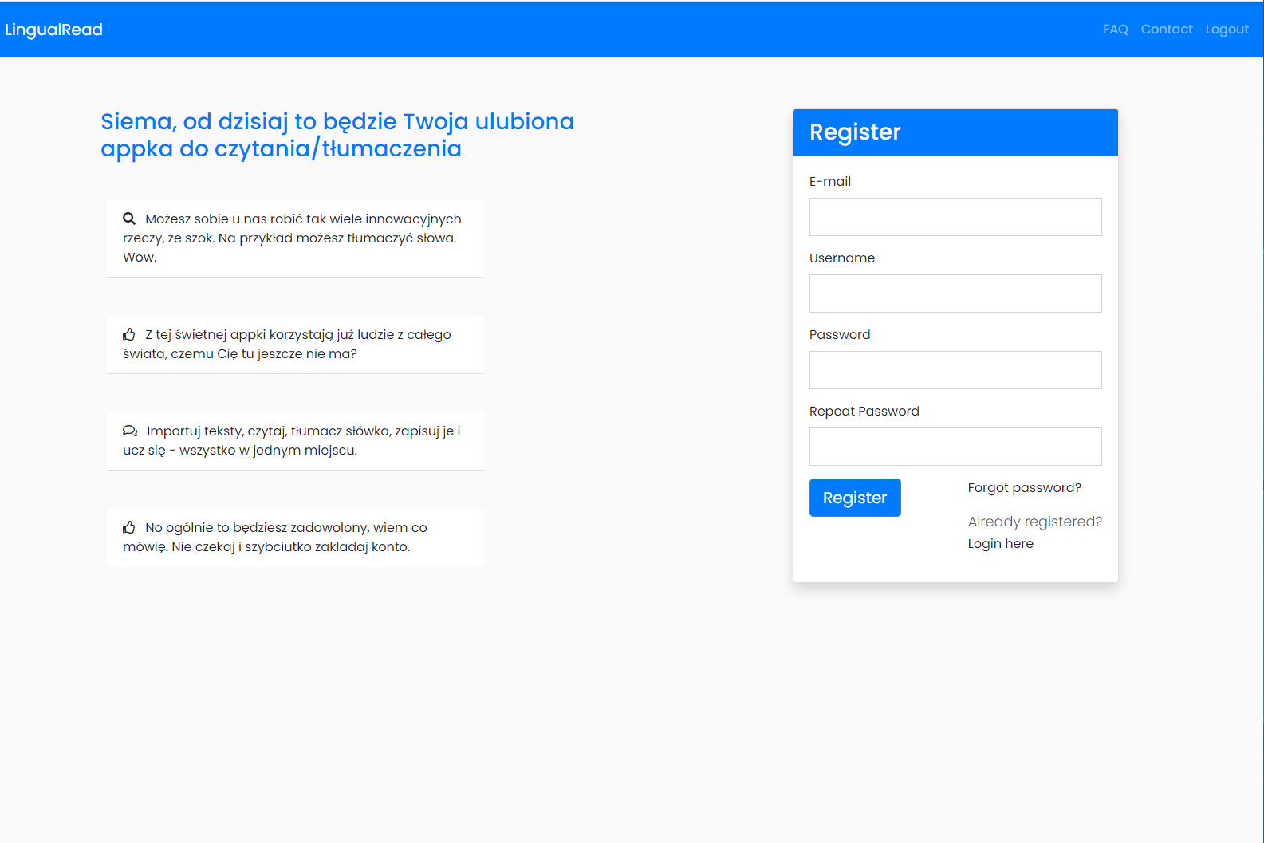

Rysunek 1 Główne okno aplikacji

## Dodawanie swojego tekstu do zbioru

W kroku pierwszym należy zalogować się na swoje konto

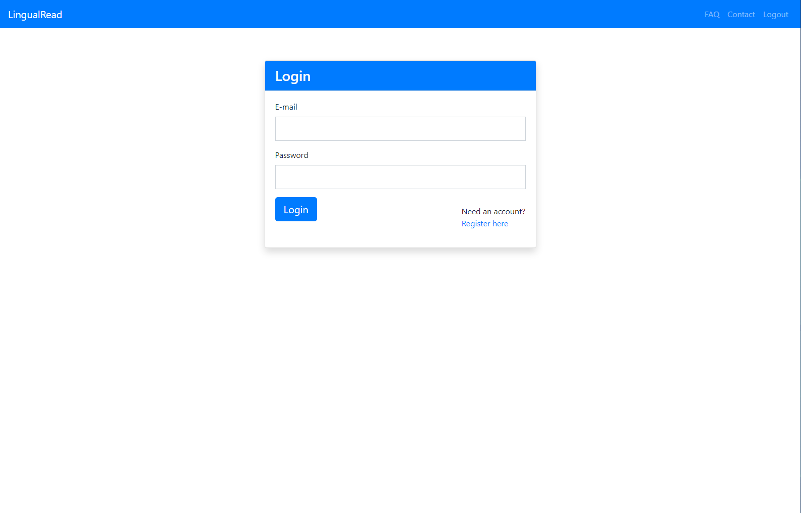

Rysunek 2 Okno logowania

Po zalogowaniu się, po lewej stronie znajduje się przycisk „Dodaj tekst”

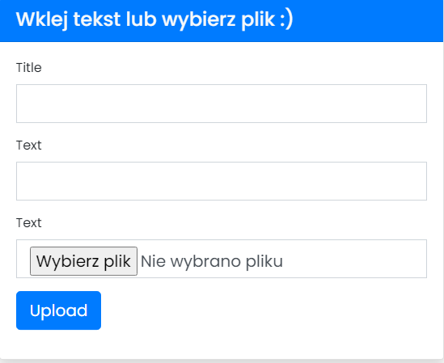

Rysunek 3 Formularz dodawania tekstu

Wpisujemy tytuł, klikamy wybierz plik, a na końcu klikamy upload

## Wyświetlanie tłumaczenia słowa w tekście

Aby wyświetlić tłumaczenie słowa, należy zaznaczyć dowolne słowo w tekście i poczekać, aż wyświetli się dymek z tłumaczeniem

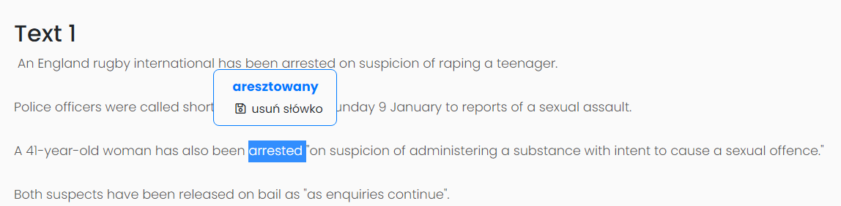

Rysunek 4 Tłumaczenie słowa w tekście

## Dodanie słowa do listy nieznanych słów

Aby dodać słowo do listy nieznanych słów należy kliknąć przycisk „zapisz słówko” w dymku tłumaczenia

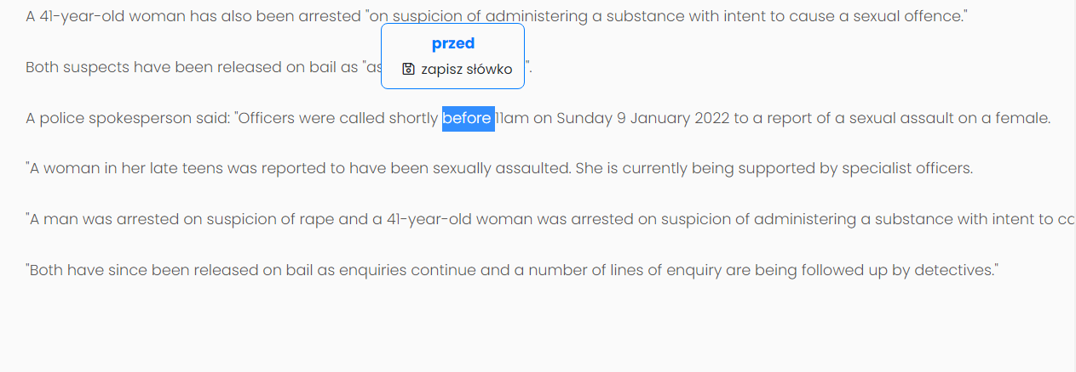

Rysunek 5 Przykład zapisywania słowa

Zapisane słówka będą dostępne w zakładce „zapisane słówka

# Opis techniczny aplikacji

## Wymagania aplikacji LingualRead

Aby skorzystać z aplikacji LingualRead należy spełnić następujące wymagania:

* Posiadać dostęp do internetu
* Posiadać przeglądarkę internetową
* Założyć darmowe konto w aplikacji za pomocą formularza rejestracyjnego

## Instalacja aplikacji:

1. Należy mieć zainstalowane narzędzie WSL od firmy Microsoft
2. Zainstalować z Microsoft Store system operacyjny Ubuntu
3. Zainstalować narzędzie Visual Studio Code
4. Uruchomić Visual Studio Code w środowisku WSL
5. Wykonać poniższy skrypt (znajduję się w katalogu tools):

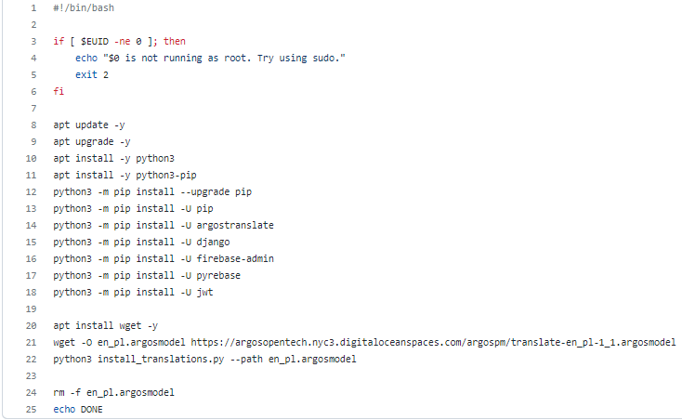

Rysunek 6 Lista wymaganych pakietów do uruchomienia aplikacji

1. Uruchomić aplikacje poleceniem: „*python manage.py runserver*”
2. Uruchomić przeglądarkę internetową, wejść na adres 127.0.0.1 i zweryfikować działanie aplikacji

## Technologie użyte w budowie tej aplikacji

### Django

Django to darmowy i otwarto źródłowy framework przeznaczony do tworzenia aplikacji internetowych. Powstał w roku 2003, a językiem programowania jest Python. W roku 2005 kod Django został wydany na licencji BSD.

### Firebase

Firebase to platforma opracowana Firebase Inc. w roku 2011, która umożliwa tworzenie aplikacji mobilnych oraz internetowych. W 2014 roku Google wykupił platformę i od tego momentu stale rozwija platformę.

Platforma Firebase udostępnia następujące moduły programistyczne:

* **Authentication-** moduł ten odpowiada za określenie sposobów autoryzacji użytkownika. Do dyspozycji są logowanie przez adres e-mail, konto Facebook, konto Twitter i inne opcje
* **Database**- odpowiada za przechowywanie wprowadzanych przez użytkowników danych
* **Storage**- zadaniem tego modułu jest przechowywanie plików
* **Hosting**- daje możliwość uruchomienie określonego kodu po stronie Firebase bez konieczności posiadania zewnętrznego serwera.

Ta aplikacja wykorzystuje moduły Database oraz Storage

### WSL

Windows Subsystem for Linux- jest to część system operacyjnego Windows udostępniająca zintegrowane środowisku systemu GNU/Linux. To narzędzie umożliwia uruchomienie systemu plików Linuxa, komend linuxowych oraz aplikacji z graficznym interfejsem użytkownika.

WSL posłużył w tej aplikacji jako narzędzie do uruchamiania argos-translate API, które odpowiada za tłumaczenie słów z języka angielskiego na polski

### Argos-translate API

API (Interfejs programowania aplikacji, ang. Application programming interface)- jest to zbiór reguł ściśle opisujący w jaki sposób programy lub podprogramy komunikują się ze sobą. API jest przede wszystkim specyfikacją wytycznych, jak powinna przebiegać interakcja między komponentami programowymi. Implementacja API jest zestawem rutyn, protokołów i rozwiązań informatycznych do budowy aplikacji komputerowych. Dodatkowo API może korzystać z komponentów graficznego interfejsu użytkownika. Dobre API ułatwia budowę oprogramowania, sprowadzając ją do łączenia przez programistę bloków elementów w ustalonej konwencji

Argos-translate to API, które udostępnia mechanizm tłumaczenia słów na różne języki. W przypadku tej aplikacji Argos-translate udostępnia tłumaczenie z języka angielskiego na język polski.

### Git

Git jest rozproszonym systemem kontroli wersji. Jest to narzędzie programistyczne, które ułatwia efektywną pracę zespołową nad projektem programistycznym oraz ułatwia wersjonowanie budowanej aplikacji.

**Najważniejsze cechy:**

* **Praca off-line**- każdy programista posiada swoją własną kopię repozytorium, do której może zapisywać zmiany bez połączenia z siecią
* **Dobre wsparcie dla rozgałęzionego procesu tworzenia oprogramowania**
* **Efektywna praca nad dużymi projektami**
* **Każda rewizja to obraz całego projektu- system Git tworzy migawki całego repozytorium, przez co zapamiętuje kompletny obraz repozytorium w danym momencie.**

## Opis mechanizmów w kodzie

### Użytkownicy

Użytkownicy są przechowywani w nierelacyjnej bazie danych Firebase. Użytkownik może zalogowac się do aplikacji oraz utworzyć konto. Poniższe zrzuty ekranu pokazują odpowiednio operacje: rejestracja użytkownika oraz zalogowanie się do aplikacji. Ważnym krokiem jest zainicjowanie połączenia z bazą danych Firebase. 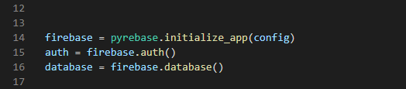

Rysunek 7 Skrypt inicjujący połączenie z bazą Firebase

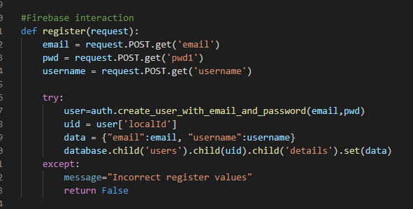

Rysunek 8 Skrypt dodający użytkownika

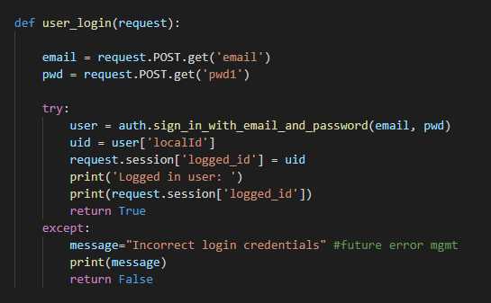

Rysunek 9 Skrypt obsługujący zalogowanie się

### Mechanizm dodawania swoich tekstów do listy

Użytkownik może dodawać swoje teksty do aplikacji, poniżej skrypt obsługujący dodanie swojego tekstu do bazy danych

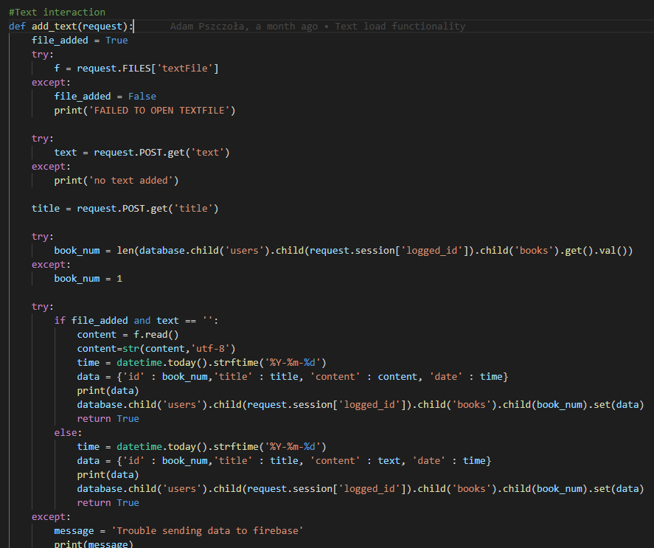

Rysunek 10 Skrypt obsługujący dodanie tekstu

Wszystko jest opisane w sposób try/except. Co pozwala uniknąć błędów w przypadku, gdyby użytkownik nie wypełnij któregoś z pól formularza. Ten skrypt sprawdza też, czy użytkownik dodaje tekst z pola tekstowego czy z pliku.

### Mechanizm wyświetlania tłumaczenia słowa podczas czytania

Wykorzystywany jest mechanizm AJAX, który pozwala na interakcje na stronie bez jej przeładowywania.

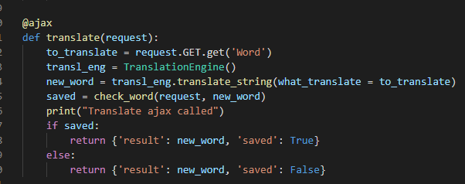

Rysunek 11 Użycie AJAX do sprawdzania słowa bez przeładowywania

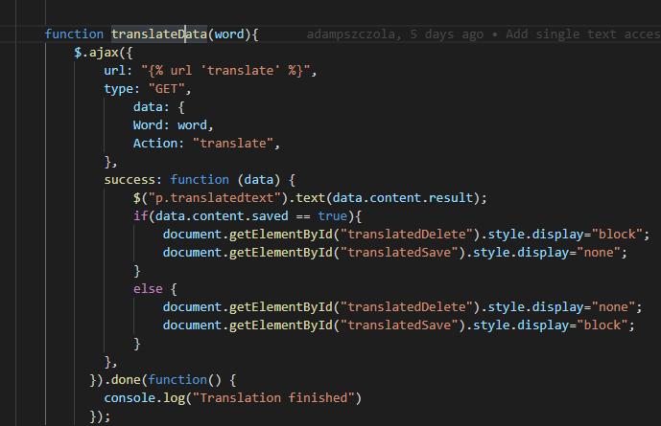

Rysunek 12 Skrypt obsługujący tłumaczenie

Po stronie Front end, wykorzystywany jest skrypt napisany w języku JavaScript, który wysyła zapytanie do serwera, aby ten pobrał tłumaczenie słówka.

### Mechanizm dodawania słówek do listy

W momencie, w którym serwer pobrał tłumaczenie słówka, wyświetli się dymek z tłumaczeniem, jak zostało to pokazane w części instrukcji użytkownika tej dokumentacji. Skrypt poniżej pokazuje fragment kodu sprawdzający, czy słówko istnieje już na liście

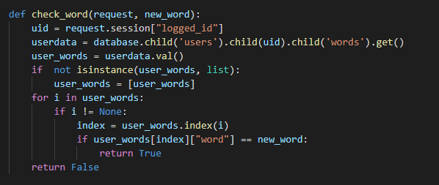

Rysunek 13 Skrypt obsługujący sprawdzenie czy słówko istnieje

Jeżeli słowo nie istnieje na liscie, to skrypt na następnej stronie pozwoli dodać słowo do listy.

### 

Rysunek 14 Skrypt obsługujący zapisanie słówka

Jeżeli zaś słowo istnieje już na liście, to wtedy w dymku wyświetli się przycisk „usuń słówko”

### 

Rysunek 15 Skrypt obsługujący usunięcie słówka z listy

# Źródła:

* Czym jest Firebase?
  + <https://bugajsky.pl/2019/07/31/czym-jest-firebase/>
* Czym jest WSL?
  + <https://docs.microsoft.com/en-us/windows/wsl/about>
* Argos-translate
  + <https://github.com/argosopentech/argos-translate>
* Git
  + <https://pl.wikipedia.org/wiki/Git_(oprogramowanie)>